Infórmese Acerca de su Salud
Obtenga la información que necesite en MedlinePlus. Obtenga información y conocimientos sobre enfermedades, medicamentos, estudios de investigación, y otros temas de salud importantes.
http://medlineplus.gov/spanish

Use Esta Información y Conocimientos
Todo el mundo debería contar con buena información sobre la salud.
Con MedlinePlus, usted puede:
- Ayudar a sus amistades o parientes para que tomen buenas decisiones con respecto a su salud.
- Obtener más información sobre opciones para tratamientos médicos que sirven para tratar condiciones médicas.
- Hacerle preguntas específicas a su doctor.
- ¡Encontrar doctores, dentistas, y hospitales en su área!

¿Necesita Ayuda?
Hay bibliotecarios que pueden prestarle ayuda para obtener la información que necesite. Por favor, llame gratis a la oficina del NN/LM al número 800-338-7657, o visite el sitio:
http://nnlm.gov.

Acerca del MedlinePlus

MedlinePlus es un sitio en la Internet que le ofrece información gratis para su salud que es de alta calidad, y que se puede obtener en inglés y español. Contamos con personal profesional muy bien entrenado para escoger materiales de lectura e información que son actuales, exactos, y de contenido apropiado.
MedlinePlus fue establecido por consumidores de la Biblioteca Nacional de Medicina.

Este folleto fue preparado por el personal de NN/LM; y se puede imprimir sin autorización previa del sitio siguiente:
http://nnlm.gov/training/resources/mptri_esp.pdf
Revisado en: junio 2008

http://medlineplus.gov/spanish

¿Alguna vez han estado usted o su familia en una situación como la siguiente?

El doctor de María le dijo que tiene diabetes. Ella quiere más información sobre las medicinas que debe tomar y que van a ayudarle a controlar su enfermedad.


Julián se golpeó la rodilla cuando jugando al fútbol. Ahora quiere averiguar cuáles son sus opciones con respecto a cirugía artroscópica.


Clara debe completar una tarea para la escuela acerca del asma. Quiere saber qué es lo que causa el asma y cuál es el tratamiento.

Lo que Puede Encontrar

Temas de Salud
Puede obtener información sobre enfermedades, condiciones de salud, y cómo mantenerse sano.

- Obtenga información sobre cómo puede afectarle una enfermedad, y qué tratamiento le conviene.

- Infórmese acerca de estudios clínicos en los que puede participar para ayudar a encontrar curas para ciertas enfermedades.

- Encuentre organizaciones que patrocinan grupos de apoyo y proveen información sobre ciertas enfermedades o condiciones médicas en particular.

Medicinas y Suplementos
Infórmese acerca de sus medicinas de receta, las de venta libre, hierbas y suplementos.

- Aprenda cómo debe tomar sus medicinas, y cómo afectan su cuerpo.

- Obtenga información sobre los efectos secundarios de las medicinas.

Noticias de Salud
Entérese de las noticias más recientes sobre estudios realizados que impactan su salud.

- Artículos sobre temas de salud como el cáncer, presión alta, y vitaminas.

- Cada día se agregan artículos informativos, disponibles por un término de 30 días.

La Página Principal de MedlinePlus: http://medlineplus.gov
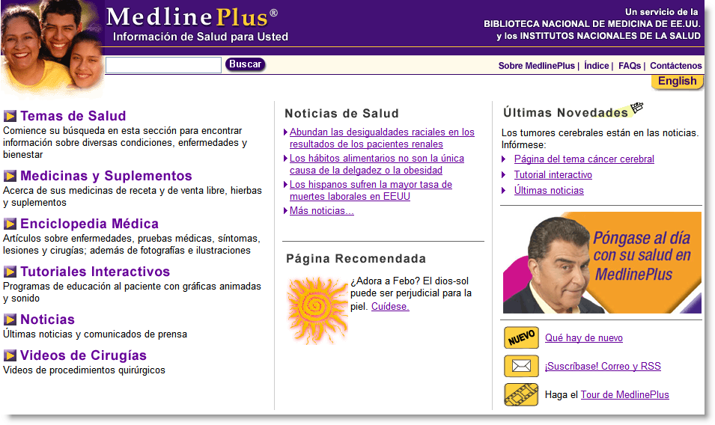

Secciones Especiales
Tutoriales Interactivos que consisten en presentaciones gráficas que le dan información sobre alguna condición médica o sobre exámenes médicos.

Fácil de Leer que consiste en páginas que usan lenguaje sencillo para ayudarle a comprender enfermedades y condiciones médicas.

Listas de avisos por correo electrónico que le notifican cuando se agregan temas nuevos al sitio electrónico.

Enciclopedia Médica
¡Es perfecta para completar sus tareas escolares en casa! La enciclopedia contiene fotografías e ilustraciones que le sirven para entender la terminología, exámenes, pruebas y procedimientos médicos.
¡Importante!
Asegúrese de consultar primero con su doctor o enfermera si tiene preguntas o necesita información sobre su salud

